클래스 설계

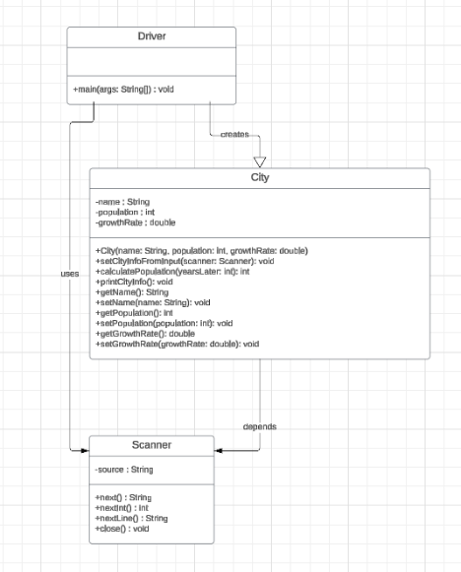

City클래스

변수

name : 도시이름

population : 인구

growthRate ; 인구증가율

calculatePopulation : 인구증가율을 계산하는 메소드

printCityInfo : 도시의 정보를 출력하는 메소드

setName : 이름을 변경하는 메소드

getName : 이름을 반환하는 메소드

getPopulation : 인구를 반환하는 메소드

setPopulation : 인구를 변경하는 메소드

getGrowthRate : 인구증가율을 반환하는 메소드

setGrowthRate : 인구증가율을 변경하는 메소드

Driver 클래스

변수

continueLoop : false가 입력될때까지 계속 입력받음

futurePopulation : 미래의 인구

